Nelson Abarca Yasiell Vallejos, Amanda Solano

Instituto Tecnológico de Costa Rica  Proyecto de Software

Manual de usuario v1.0

Contenido

Inicio de Sesión 3

Plataformistas 4

Ingresar Trámite 5

Fecha. 5

Departamento 6

Tipo de Cédula / Cédula del Solicitante 6

Tipo de Trámite 7

Detalle del Trámite 7

# Inicio de Sesión

Para cualquier usuario del sistema la forma de iniciar sesión será la misma y esta llenando el siguiente formulario:

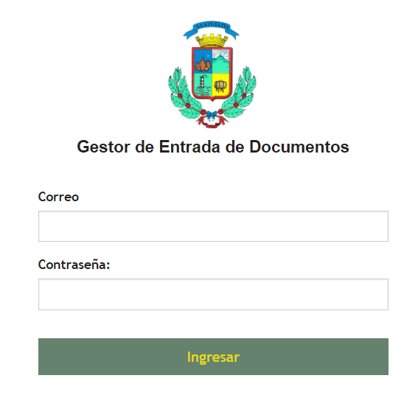

Donde en el Campo correo lo llenaran con su correo institucional.

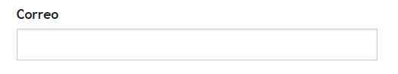

Mientras que el campo contraseña,

escribirá su contraseña. Recordar que la contraseña es privada y nadie más debe conocerla.

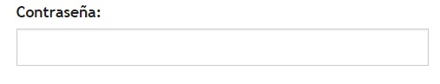

Como último debe dar ‘click’ al botón verde con letras amarillas que dice “Ingresar” como el que se muestra acontinuación



# Plataformistas

Si usted es plataformista al momento de ingresar al sistema sae le mostrara el siguiente menú

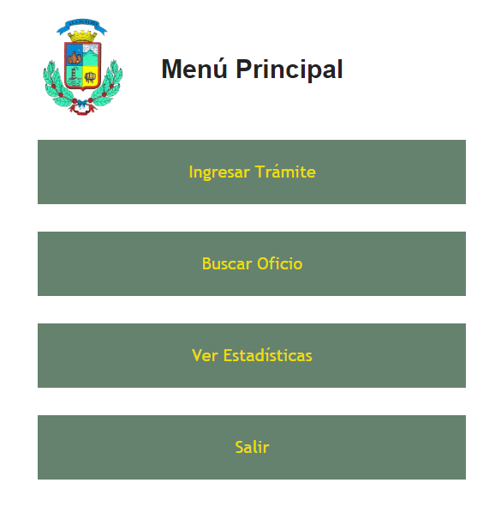

En el cual usted podrá elegir entre diferentes opciones para realizar sus labores diarias, dándole ‘click’ con el mouse a los botones verdes con letras amarillas.

# Ingresar Trámite

Si usted lo que desea es ingresar un nuevo trámite al sistema, debe dar ‘click’ al botón “Ingresar Trámite” como el que se muestra a continuación.



Una vez que se le haya dado click se nos mostrará el siguiente formulario para que llenemos.

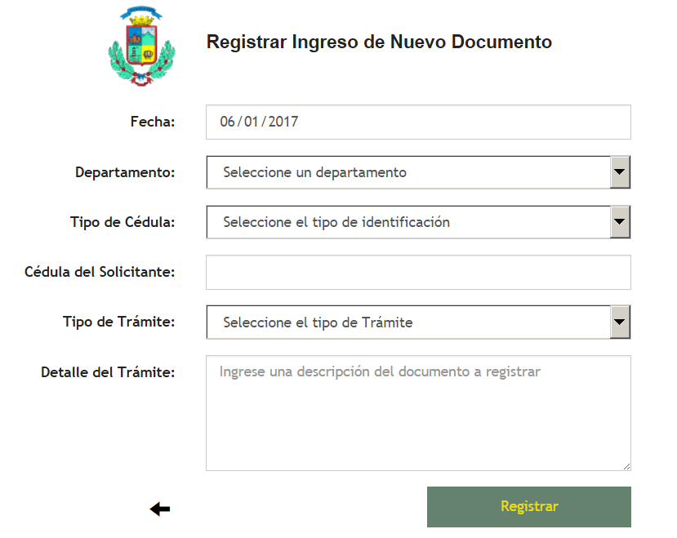

# Fecha.

En este campo escogeremos la fecha en la que fue creado el trámite, por defecto la fecha será la del día en curso.

C:\Users\Nelss-9000\AppData\Local\Microsoft\Windows\INetCacheContent.Word\crear2.png

Para poder modificarla bastará con darle ‘click’ sobre el campo y se nos mostrará un calendario donde podremos escoger la fecha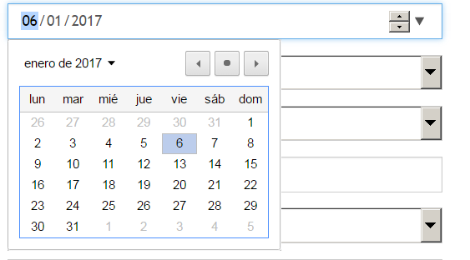

# Departamento

El siguiente campo en llenar será el del Departamento, para esto deberá dar ‘click’ sobre el triangulito negro que se presenta derecho del campo. Una vez dado ‘cliclk’ se nos presentará los diferentes departamentos a escoger y para escoger uno simplemente daremos ‘click’ sobre el departamento que desea.

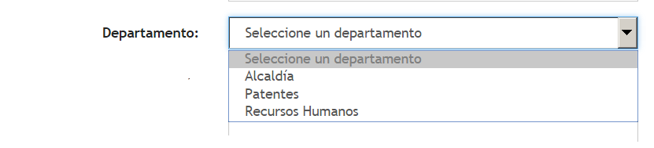

# Tipo de Cédula / Cédula del Solicitante

Para seguir llenando el formulario debe seleccionar el tipo de cédula que posee el ciudadano que desea hacer el trámiteC:\Users\Nelss-9000\AppData\Local\Microsoft\Windows\INetCacheContent.Word\crear5.png y luego escribirla sobre el campo correspondiente con el formato correcto; para saber el formato, en el campo donde va la cedula del solicitante se mostrará un ejemplo de cómo se debe escribir.

A continuación, algunos ejemplos:

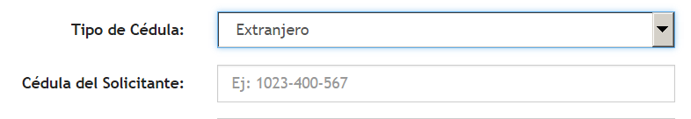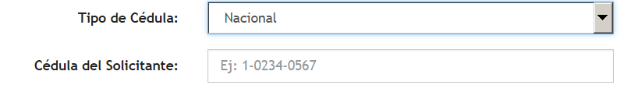

# Tipo de Trámite

Ahora se debe seleccionar el tipo de trámite que desea hacer el ciudadano, para esto el proceso es muy parecido al de seleccionar un Departamento, se debe dar ‘click’ y escoger el tipo de trámite deseado

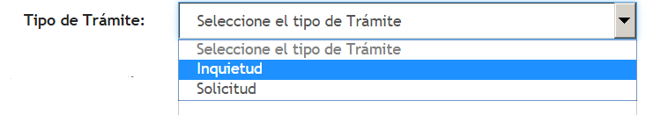

# Detalle del Trámite

Finalmente, en el espacio de Detalle del Trámite usted podrá escribir los detalles que considere necesarios para que se lleve a cabo de forma exitosa este trámite sin embargo existe un límite de 300 caracteres por lo que se pide ser lo más concretos posible.

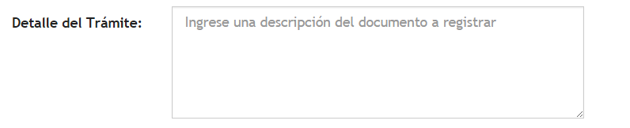

Par poder finalizar este proceso solo deberá dar ‘click’ en el botón Registrar

